Colegio República Argentina
O’Carrol # 850- Fono 72- 2230332
Rancagua
HISTORIA 7° SEMANA 11 DE MAYO AL 15 DE MAYO DEL 2020

Asignatura: Historia, Geografía y Ciencias Curso: Cuartos básicos
Nombre:
Curso: Fecha :
OA: Describir distintos paisajes del continente americano, considerando climas, ríos, población, idiomas, países y grandes ciudades, entre otros, y utilizando vocabulario geográfico adecuado.

Instrucciones.
- Lee comprensivamente el siguiente texto y luego copia y responde las preguntas en tu cuaderno
El Tapati Rapa Nui
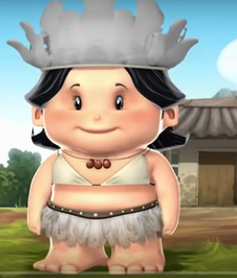
¡Hola! Soy Florencia y te quiero informar sobre la fiesta que se realiza en Rapa Nui que es la isla donde yo vivo.
El Tapati Rapa Nui es el festival cultural más importante de Isla de Pascua. Un evento único en el mundo cuya celebración se realiza en febrero.
La Tapati, que nació hace más de 40 años y tuvo su origen en las antiguas “fiestas de la primavera” que se celebraban en Chile, ha ido transformándose a lo largo del tiempo para convertirse en un homenaje a las tradiciones ancestrales del pueblo rapanui, y en una ocasión única para revivir, compartir y conservar la identidad cultural de mi Isla de Pascua.
El motivo último de la celebración es la elección de la reina de la Tapati. Se presentan dos candidatas al título que serán apoyadas por sus familias, amigos y visitantes. Cada grupo forma una alianza que se enfrentará al otro mediante una serie de pruebas y competiciones, evocando las rivalidades entre los antiguos clanes que gobernaban la isla. El grupo que más puntos consiga conseguirá para su representante el derecho simbólico a reinar en la isla durante el resto del año.
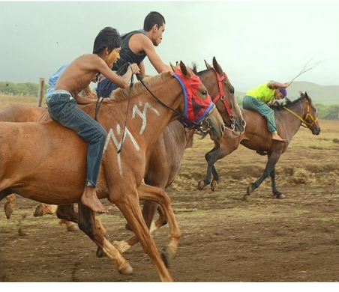
Algunas actividades y competencias de la Tapati son:
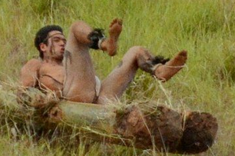
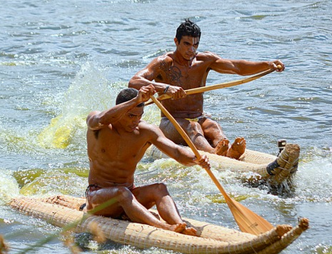
Carreras a caballo Tau´a Rapa Nui o Triatlón rapanui Haka Pei

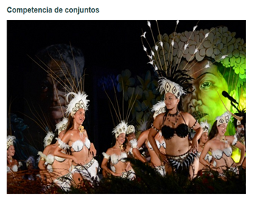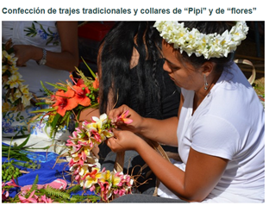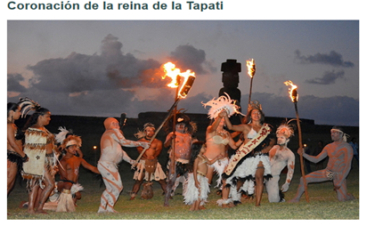
Coronación a la Reina.
Confección de trajes tradicionales y collares.
Competencia de conjuntos
Si quieres saber más sobre la vida y las costumbres de Florencia observa el siguiente video:
https://www.youtube.com/watch?v=n9APr2LsCwI&t=21s

Ahora vamos a ver como está tu comprensión sobre la cultura Rapanui.
1. ¿Qué es el Tapati Rapa Nui y cuál es su origen?
2. ¿En qué País está Isla de Pascua? ¿Qué idioma hablan sus habitantes?
3. ¿En qué consiste esta fiesta? ¿Cómo se elige al ganador?
4. Si tuvieras que participar en una actividad o competencia del Tapati ¿Cuál escogerías? ¿Por qué?

Otra fiesta tradicional del continente americano es el “Festival de Tradiciones de Vida y Muerte en México”.
¿Viste la película Coco? ¿Qué te pareció? ¿Qué emoción te genera la película?
Te invito a leer un texto informativo que se relaciona con esta celebración en México.
Lee comprensivamente el siguiente texto y luego responde las preguntas, usando letra legible y buena ortografía:
“Festival de Tradiciones de Vida y Muerte en México”.

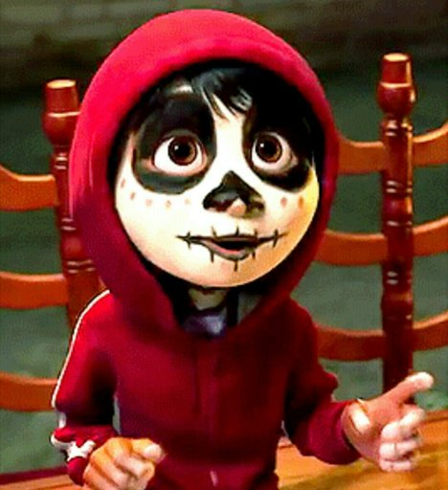
¡Hola! Soy Miguel y te quiero informar sobre la fiesta que se realiza en mi país México.
La tradición del Día de Muertos surge como parte del sincretismo religioso, en la época colonial. Durante la etapa prehispánica, el culto a la muerte estuvo presente en distintas culturas a lo largo y ancho de México.
El día 1° de noviembre, se celebra el Día de Todos los Santos de acuerdo a la tradición católica. En esta fecha se recuerdan a todos aquellos que murieron sin ser beatos y santos, además de quienes fallecieron a temprana edad como los niños. De acuerdo a la religión católica, el Día de los Fieles Difuntos que tiene lugar el 2 de noviembre, se realiza una oración por aquellos que no han accedido al paraíso.
En México, las tradiciones de esta celebración incluyen visitar a los seres queridos que ya partieron en los cementerios y preparar altares con alimentos, veladoras, incienso, fotografías y flores para recordarlos. Es solo durante estos días que las almas de los seres queridos pueden volver del más allá para estar cerca de los suyos.
¿QUÉ TIENE UN ALTAR DE MUERTOS?
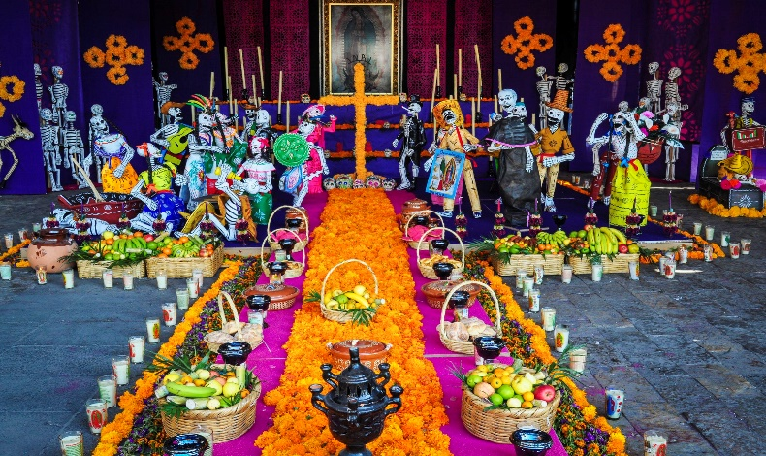
Un altar de muertos está conformado por una gran variedad de objetos, algunos tradicionales y otros personales para los difuntos. Entre los elementos necesarios están veladoras, inciensos, sal, calaveras de dulce, pan de muerto, papel picado y flores de cempasúchil. Además, se colocan objetos personales, comida que disfrutaba en vida, algún licor o cigarros y fotografías, o incluso algún juguete o dulce si se trata de un niño.

Ahora vamos a ver cómo está tu comprensión sobre la cultura de México.
1. ¿Cómo se origina la tradición del día de Muertos? ¿En qué fecha se celebra?
2. ¿Qué tradiciones se realizan en esta celebración?
3. ¿Qué opinas de esta celebración? Justifica tu respuesta.

